КИЇВСЬКИЙ НАЦІОНАЛЬНИЙ УНІВЕРСИТЕТ імені ТАРАСА ШЕВЧЕНКА



ФАКУЛЬТЕТ ІНФОРМАЦІЙНИХ ТЕХНОЛОГІЙ

Кафедра прикладних інформаційних систем

Звіт до лабораторної роботи №1

з курсу

«Бази даних»

Студента 2 курсу
групи ПП-21 спеціальності 122 «Комп'ютерні науки» ОП «Прикладне програмування»
%username%

Викладач:
Краснощок В.М.

Київ – 202

1.Назва роботи
Дослідження операторів приєднання та аналіз бази даних на прикладі PHP-скрипту.

- Тема роботи
Дослідження операторів приєднання та аналіз бази даних на прикладі PHP-скрипту.

- Мета роботи
Набуття навичок створення простих серверних скриптів та аналізу баз даних і таблиць.

- Умова завдання

Відповідно до обраного варіанту:
1) заповнити базу даними;
2) написати мовою PHP скрипт, який виводив би всі таблиці обраного варіанту.

- Рішення

Діаграма:
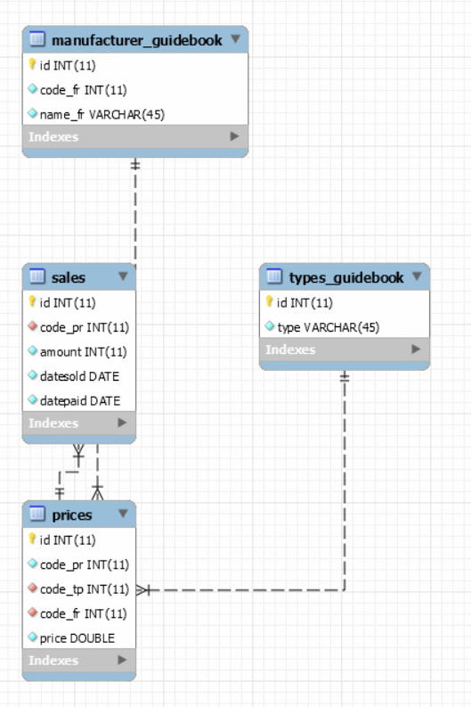

Запит 1:


$query = "SELECT * FROM `types_guidebook` ORDER BY `types_guidebook`.`id` ASC";
$ver=mysqli_query($dbcon,$query);

if(!$ver) {
echo "<P> no connection </P>";
}

echo "<P> types_guidebook: </P>";
echo "<table border=1>";
while(list($id,$type)=mysqli_fetch_row($ver)) {
echo "<tr>
<td> $id </td>
<td> $type </td>
</tr>";
}

echo "</table>";

Запит 2:

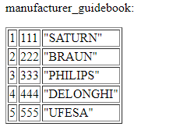

$query = "SELECT * FROM `manufacturer_guidebook`";
$ver=mysqli_query($dbcon,$query);

if(!$ver) {
echo "<P> no connection </P>";
}

echo "<P> manufacturer_guidebook: </P>";
echo "<table border=1>";
while($ord=mysqli_fetch_assoc($ver)) {
echo "<tr>
<td> ".$ord['id']." </td>
<td> ".$ord['code_fr']." </td>
<td> ".$ord['name_fr']." </td>
</tr>";
}

echo "</table>";
Запит 3:

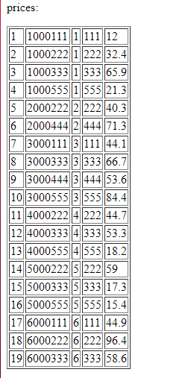

$query = "SELECT * FROM `prices`";
$ver=mysqli_query($dbcon,$query);
if(!$ver) {
echo "<P> no connection </P>";
}

echo "<P> prices: </P>";
echo "<table border=1>";
while($ord=mysqli_fetch_array($ver)) {
echo "<tr>
<td> ".$ord['id']." </td>
<td> ".$ord['code_pr']." </td>
<td> ".$ord['code_tp']." </td>
<td> ".$ord['code_fr']." </td>
<td> ".$ord['price']." </td>
</tr>";
}

echo "</table>";

Запит 4:
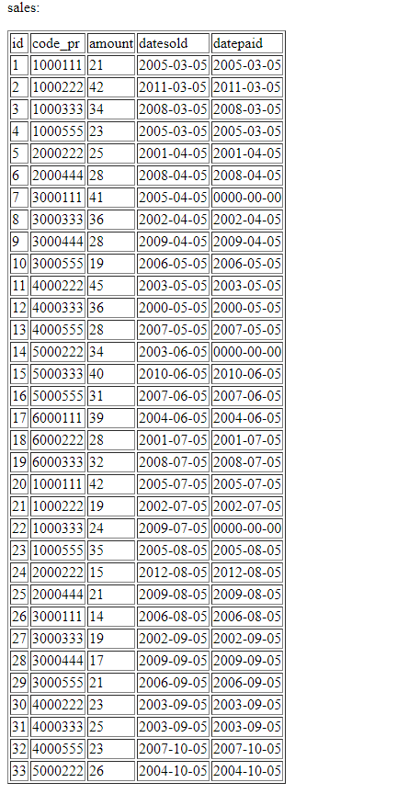

$query = "SELECT * FROM `sales`";
$obj=mysqli_query($dbcon,$query);

if(!$obj) {
echo "<P> no connection </P>";
}

echo "<P> sales: </P>";
$st1="id";
$st2="code_pr";
$st3="amount";
$st4="datesold";
$st5="datepaid";

echo "<table border = 1";
echo "<tr>
<td> $st1 </td>
<td> $st2 </td>
<td> $st3 </td>
<td> $st4 </td>
<td> $st5 </td>
</tr";
echo "</table>";
while($rez=mysqli_fetch_object($obj)) {
echo "<tr>
<td> ".$rez->id." </td>
<td> ".$rez->code_pr." </td>
<td> ".$rez->amount." </td>
<td> ".$rez->datesold." </td>
<td> ".$rez->datepaid." </td>
</tr>";
}

echo "</table>";

- Висновки
В результаті виконання даної лабораторної роботи я набув навичок створення простих серверних скриптів та аналізу баз даних і таблиць. Створив таблиці, наповних їх даними, створив чотири запити, що виводят усі таблиці бази з використанням різних функцій mysqli_fetch. Вважаю дану лабораторну роботу виконаною в повному обсязі.

